RAZVIJANJE SAMOSTOJNOSTI: TOREK
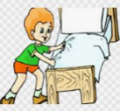  POSPRAVI POSTELJO. PREZRAČI SOBO! | PRIPRAVI SI ZDRAV ZAJTRK IN TOPEL NAPITEK.
POSPRAVI IN POMIJ ZA SEBOJ. | TEMELJITO SI UMIJ ZOBE IN OBRAZ.
RAZČEŠI LASE. OBLIKUJ PRIČESKO. | POSTAVI SE PRED OGLEDALO IN PREVERI SVOJ IZGLED.
1. DAN, MESEC, LETNI ČAS, LETO
- kateri je dan v tednu;
- kateri je mesec v letu;
- kater letni čas je trenutno;
- + LIST OPAZOVANJA (list si dobil v petek, upam, da ga vestno izpolnjuješ)
2. MISELNA TELOVADBA: »PREMETANE ŽIVALI«
Če premečeš besede, ki so zapisane Z VELIKIMI ČRKAMI, dobiš neko žival. Kot namig do rešitve služijo krepko izpisane besede.
OZKA brada jo krasi,  Dedek Mraz, Božiček ni,  daje mleko, tudi sir,  v hibe žene jo pastir.  Krava ni in ni govedo, včasih zmerjaš z  njo sosedo. | NOJ K zebri sloni glavo  in vpraša, kot bi šlo na stavo:  Kdo je tvoj sorodnik iz Evrope,  je osel, mula, vrsta antilope?
O, DA NI ZVER že drži,  četudi je večji od vseh nas zveri.  Rastlinska hrana mu diši,  danes več ne živi. | ŠOK, KO zagleda Janez,  od kod prihajajo jajca,  saj je mislil do danes,  da nastanejo v tovarni kot kakšna srajca.

Uganeš, katere živali se skrivajo v uganki premetanki? V zvezek za RS nariši eno izmed živali.
SPLOŠNA POUČENOST: TOREK
1. ŠOLSKO DELO: DOMAČE ŽIVALI NA DVORIŠČU IN HLEVU
Poznamo divje in domače živali. Domače živali so tiste, ki jih imamo doma. Ljudje smo jih navadili, da živijo v naši bližini in sami skrbimo zanje. Vse domače živali imajo svoje mesto: v hiši, na dvorišču, v hlevu ali na pašniku.
Preberi naslednje besedilo.
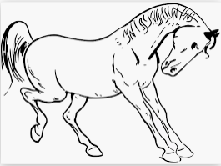
KONJ
Konj je velik rastlinojedi sesalec. Njegov telo je vitko in mišičasto. Ima podolgovato glavo in močan vrat s košato grivo. Rep je poraščen z dolgo ravno dlako, konjeve noge pa se končajo s kopiti.
Zanimivost: obstaja veliko vrst konjev. Najmanjši se imenujejo poniji in so zelo pametni. Konj je vzdržljiv in lahko predirja dolgo pot.
Znaš oponašati rezgetanje konja?

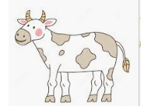
KRAVA
Za govedo je značilna velika glava z rogovi. Kožuh je lahko bele, rjave, sivkaste ali črne barve, lahko pa je tudi lisast. Oglašanje goveda imenujemo mukanje.
Zanimivost: v zimskih mesecih se krava hrani s senom, poleti pa s svežo travo, saj se pase na travnikih.
Znaš oponašati mukanje krave?

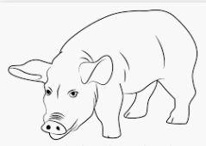
PUJS - PRAŠIČ
Pujs sodi v družino svinj. Ima široko robustno telo na kratkih in močnih nogah. Na nogah ima kopita s štirimi prsti. Samica skoti do deset mladičkov, ki so zelo igrivi.
Zanimivost: prašič se prehranjuje s travo, sadjem, semeni in koreninicami. Je požrešen in rad poje skoraj vse.
Znaš oponašati kruljenje pujsa?

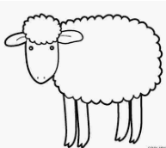
OVCA
Njeno telo je robustno in široko. Prekriva ga mehka dlaka, iz katere lahko spredemo volno. Ovca ima močna kopita, primerna za vsakršna tla. Ker so ovce mirne in krotke živali, so zelo primerne za vzrejo.
Zanimivost: ovce so zelo družabne in imajo močan čredni nagon, tato rade tičijo skupaj.
Znaš oponašati beketanje, blejanje ovce?

ZAJEC (kunec)
Zajec večino svojega časa preživi ob žvečenju trave, sena in listnate zelenjave. Čez dan se zajec pogosto skriva. Ima dolge zadnje noge, s pomočjo katerih zelo dobro skače.
Zanimivost: zajci zelo dobro vidijo. Gledajo lahko v vse smeri, ne da bi obračali glavo.
Znaš oponašati premikanje, skakljanje zajca?

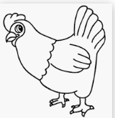
KOKOŠ
Kokoš je pametna in družabna žival, ki je najraje v družbi drugih kokoši. Večino časa brska po tleh in išče hrano, si čisti perje ali počiva na soncu.
Zanimivost: kokoši se sporazumevajo s piščančki, ki se odzivajo s čivkanjem znotraj jajca.
Veš kako se oglaša kokoš?
Če si opise živali natančno prebral, zagotovo ne boš imel težav z odgovarjanjem na vprašanja. Odgovore na vprašanja zapiši v zvezek za SP.
- Kako imenujemo najmanjšega konja?
- Kakšne barve je lahko kožuh krave?
- Koliko mladičev lahko naenkrat skoti samica pujsa?
- Kaj naredimo iz mehke dlake ovce?
- Kaj najraje je zajec (kunec)?
- Kaj večino časa počne kokoš?

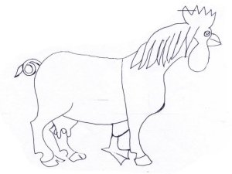
Pozabavaj se in si dobro oglej sliko. Katere domače živali prepoznaš v spodnji sliki? (ni napačnih odgovorov )
Prepoznam:

Izpolni tabelo. Napni možgane in vnesi manjkajoče podatke o živalih.
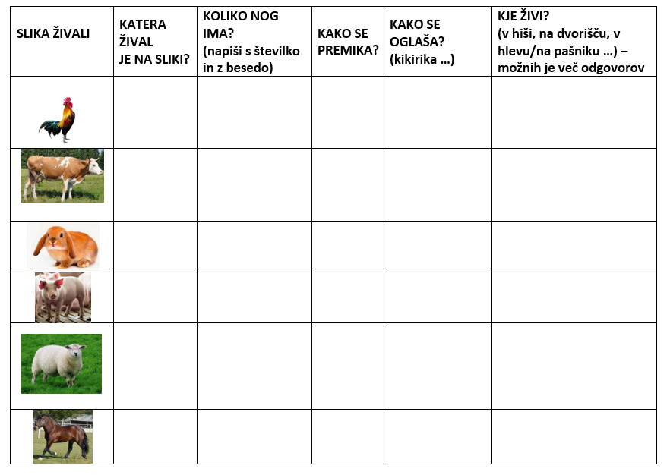
2. PRED SPANJEM
Zvečer zapiši nekaj povedi dogodku ali kakšni stvari, ki se je zgodila v tem dnevu. Starši ti naj pomagajo pri zapisu datuma.
3. MOJE ŠOLSKO DELO
Tebe in tvoje starše bi prosila, da mi preko telefonskega sporočila ali SMS/MMS sporočila, sporočijo kako napreduje tvoje učenje oziroma delo doma.

